ЦВЕТОМЕТРИЧЕСКОЕ ИЗУЧЕНИЕ КИСЛОТНО-ОСНОВНХ СВОЙСТВ АЛИЗАРИН-КОМПЛЕКСОНА В РАСТВОРАХ

Александрова А.В., Снигур Д.В., Дубовый В.П., Бевзюк Е.В.
Одесский национальный университет имени И.И. Мечникова
65082, Одесса, ул. Дворянская, 2, alexch@ukr.net

Цветометрические функции (желтизна, насыщенность, полное цветовое различие и др.) изменяются при переходе от одной кислотно-основной формы красителя к другой. Преимуществом цветометрии перед классическими инструментальными методами (спектрфотометрия, потенциометрия), является возможность выбора функции, наиболее сильно изменяющейся при ионизации функциональных групп красителя, что позволяет фиксировать те протолитические превращения, которые не сопровождаются изменением светопоглощения химической системы. Метод цветометрии может быть использован для определения констант ионизации (рK) красителей без учета равновесных концентраций их индививидуальных кислотно-основных форм. Интерес представляет изучение возможностей применения цветометрии для исследования протолитических равновесий в растворах красителей различного происхождения и структуры.
Цель данной работы – исследование и анализ возможностей применения метода химической цветометрии при определении констант ионизации ализарин-комплексона в водных растворах.
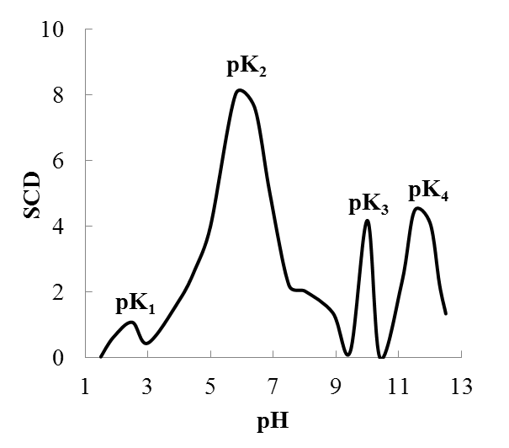 | Установлено, что наибольшую информацию об исследуемой системе несет насыщенность цвета (S), которая после математического преобразования в величину удельного различие цвета (SCD) позволяет определить рK красителя. Вид кривой зависимости функции SCD от кислотности среды рН (рисунок) в исследуемом диапазоне рН указывает на существование в растворе пяти кислотно-основных форм ализарин-комплексона, находящихся в динамическом равновесии в зависимости от рН среды. Точки перелома на кривых соответствуют областям перехода одной формы красителя в другую. Нахождением абсциссы каждого максимума получено значение рН, которое численно равно соответствующей pK ализарин-комплексона (таблица).
Рисунок. Зависимость величины удельного различия цвета от рН водных растворов ализарин-комплексона.
Таблица
Константы ионизации ализарин-комплексона в водных растворах (n=3, P=0,95)
pK  Метод | pK_{─COOH} | pK_{─COOH} | pK_{─OH} | pK_{─OH}
Цветометрия | 2,5±0,1 | 5,8±0,2 | 10,0±0,1 | 11,5±0,1
*Cпектрофотометрия, потенциометрия | 2,49 | 5,56 | 10,07 | 11,98
* литературные данные
Как видно из таблицы, рассчитанные нами величины pK, согласуются с литературными данными, что указывает на достоверность полученных результатов. Следовательно, цветометрию можно использовать в качестве альтернативы классическим физико-химическим методам определения pK функциональных групп красителей в растворах.

